Конспект образовательной деятельности

Артемьева Любовь Борисовна, воспитатель МДОУ «Детский сад №142»

Тема: конспект интегрированного занятия по экспериментированию с мукой, лепке из соленого теста «Маленькие пекари»
Возраст:2 младшая группа

Цель: формирование представления дошкольников о свойствах соленого теста, как материала для лепки.

Виды задач | Интеграция образовательных областей
- Обучающие  1.1. Познакомить детей со свойствами муки: сыпучая, безвкусная, белая.  - Дать представление о способах действий: замешивание.  - Познакомить с готовым тестом как с художественным материалом, его свойствами.  - Формировать навыки раскатывания комочков прямыми движениями. | Познавательное развитие  Физическое развитие
- Развивающие  - Развивать тактильные ощущения, мелкую моторику рук.  2.3Развивать познавательную активность.  2.4Развивать зрительное и слуховое внимание.  2.5 Развивать активный словарь детей. сыпучая, безвкусная, белая, замешивание, раскатывание,  пекарь, скалка. | Познавательное развитие  Речевое развитие  Физическое развитие
- Воспитательные  3.1Вызвать у дошкольников позитивные эмоции, аккуратность, взаимопомощь.  3.2 Содействовать формированию самооценкисвоей деятельности | Познавательное развитие  Социально-коммуникативное развитие

Предварительная работа с детьми: знакомство с профессией повара в детском саду, рассматривание картинок «Кондитерские изделия», чтении художественной литературы:«Как мужик рожь сеял»,«Колосок»(украинская сказка), отгадывание загадок по теме хлебобулочные изделия.
Работа с родителями: наблюдение в магазине ассортимента хлебобулочных изделий.
Оборудование и материалы к ООД: мука, стакан с водой, игрушка Мишка, кусочки теста, колпаки, фартуки на каждого ребенка, подложка для раскатывания теста, скалка, формочки для вырезания печенья, корзинка с печеньем.
Виды деятельности в ходе ООД: познавательно-исследовательская, игровая, коммуникативная, практическая

Ход ОД:

Этапы ООД |  | Продолжительность | № задачи | Методы, приемы, формы | Ход | Анализ ООД
1.Организационный этап (подготовка кОД) |  | 1 мин. | - | Приход героя  Беседа  Проблемный вопрос  Беседа  Исследование  Вопросы  Беседа  Эксперимент  Вопросы  Обобщение  Вывод  Художественное слово  Показ  Беседа  Практическая деятельность  Вопросы  Художественное слово | Здравствуйте, ребята.
2. Мотивационный (обеспечение мотивации и принятие детьми цели деятельности, введение в игровую ситуацию) |  | 2-3 мин. | 3.1 |  | Ребята, посмотрите, кто к нам сегодня пришёл в гости? (Медвежонок)  М: – Здравствуйте, ребята!  М. Сегодня я пришёл к вам, потому что услышал, что вы собираетесь что-то печь, а я очень люблю разные сладости: торты, пряники, печенье, бублики!  Медвежонок ты что-то принес нам в корзинке?  М. Я принес формочки, но не знаю, что с ними делать?  Ребята, а вы знаете, для чего нужны формочки? (печь куличики, печенье, мы их печем в песочнице)  Правильно ребята, с помощью формочек мы печем печенье и пирожки в песочнице.
3.Этап создания проблемной ситуации (актуализации знаний) | 3. Игровая деятельность | 2 мин | 3.1  2.5 |  | М: Ребята, я хочу научиться печь настоящее печенье, пирожки.  Ребята, а мы можете помочь Медвежонку? (можем)  Как мы это сделаем?(покажем Мишке как печь пирожки, научим печь из песка, мы сами не умеем)  Тогда я предлагаю вам отправится в гости к человеку, который печет пироги, печенье, бублики.  А вы знаете, как называется его профессия? (нет)  Его профессия –пекарь.  Ну что тогда отправляемся в путь?
4.Этап решения проблемной ситуации. |  | 5-7 мин | 1.1  2.3  2.5  2.1  3.1  2.3  2.5  2.1 |  | Здравствуйте, ребята. Вы зачем ко мне пришли?  (научиться печь пирожки, печенье из теста)  Хорошо. Но прежде, чем, приступить к работе, нам необходимо надеть колпаки и фартуки (зачем)  Чтобы не испачкаться!  Медвежонок, и тебе приготовили форму.  Посмотрите, что у меня в корзинке(баранки, печенье)  А из чего пекут всё это? (из теста)  Но у нас нет теста, как быть? Нужно его замесить!  Из чего же мы замесим тесто? (из муки)  Подойдите к столу. Посмотрите, это – мука. Скажите, какого она цвета? (белая)  Как вы думаете, у муки есть запах? Наклонитесь и осторожно понюхайте муку(ничем не пахнет)  Правильно, у муки нет запаха. А может быть, у неё есть вкус? Попробуйте немножко.  (не пахнет, вкуса тоже нет)  Правильно, а раз у муки нет вкуса, значит, она безвкусная. Давайте это новое слово повторим все вместе. БЕЗВКУСНАЯ.  А теперь возьмите муку в ладошки. Какая она?  (легкая, мягкая, пушистая)  Ребята, а как вы думаете, что станет с мукой, если мы нальем в нее воды? Какая она станет? (жидкая). Давайте попробуем. Вот стаканчики с водой, она в них чистая и прозрачная. В один стаканчик аккуратно насыпьте в воду муку: что получилось? Вода была прозрачная, а теперь стала какой? (Белой, грязной)  А почему вода стала белая? (потому что добавили муку)  Добавим еще муки. Потрогайте, какая она стала?(Липкая, густая)  Правильно, мука стала липкая, вязкая.  А чтобы из него можно было лепить пирожки, бублики или печенье нужно замесить тесто, добавить еще муки и соль, чтобы тесто не прилипало к рукам. Давайте его теперь потрогаем. Оно мягкое и не прилипаем к рукам.  Значит, чтобы замесить тесто, что нам понадобится (мука, вода, соль).  Физкультминутка «Тесто весело помнем».  (выполнение движений в соответствии с текстом)  Тесто дружно мы помяли  И в ладошках покатали  Скалкой тесто распрямили  И начинку положили  Пирожочек мы слепили.
5.Этап закрепления знания в играх |  | 5 мин | 1.3  1.5  2.5  2.4  3.1 |  | Занимайте свои места.Что мы с вами будем печь? (печенье)  Удобно вырезать печенье из кусочков, которые лежат у вас на столе? (Нет)  Как вы думаете, что нужно сделать с тестом? (примять, сделать ровным)  Правильно, раскатать в ровный пласт, а поможет нам вот этот предмет, называется скалка (показывает, как раскатывать)  Теперь берем формочки и вырезаем печенье.  Готовые изделия выкладываем на поднос и уносим на кухню в печку.  Ну что Мишутка, теперь ты знаешь, для чего нужны формочки.  Да, а еще я научился замешивать тесто и печь печенье. Я испеку для своей бабушки. Спасибо, ребята, до свидания.
6 (4). Рефлексивный этап (подведения итогов ООД, самооценка детей). |  | 3 мин | 3.1  3.2 |  | Ребята, как вы думаете, мы смогли помочь Мишутке?  ( да)  А как мы ему помогли? (отправились к пекарю, научили замешивать тесто, печь печенье, вырезать формочками печенье)  Посмотрите, какое красивое печенье у нас получилось.  Раскатали скалкой  Тесто на кружочки  Вырезали формочкой  Звёзды и цветочки.  Испекли в духовке  Мы своё печенье,  Получилось вкусно,  Просто объеденье!

Примечание: при проведении организованной образовательной деятельности, можно исключить физкультминутку без нарушения образовательной деятельности

Приложение 1

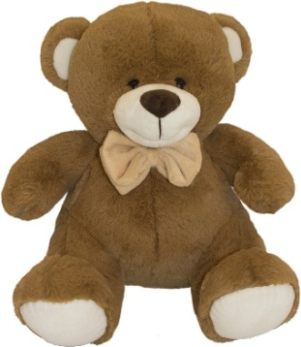 | 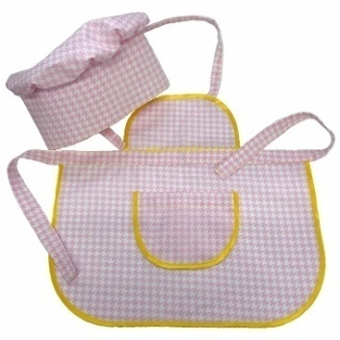 | 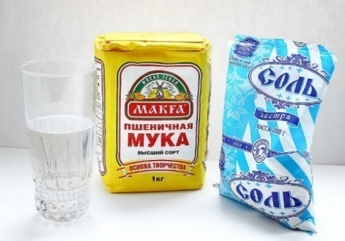
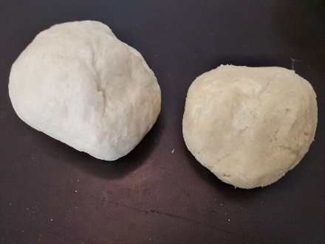 | 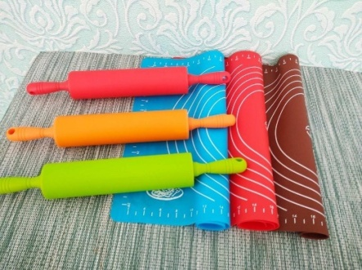 |  | 